贵阳幼儿师范高等专科学校

学生网上选课操作手册
- 使用以下浏览器：Internet Explorer 10及以上版本、谷歌浏览器、360浏览器（极速模式），登录选课系统入口地址：http://jwxk.gypec.edu.cn/，初始登录账号为学生学号，密码为学生本人身份证后6位，如下示例图。
注：建议使用电脑进行选课，不建议使用手机，因手机界面可能无法正常显示及操作。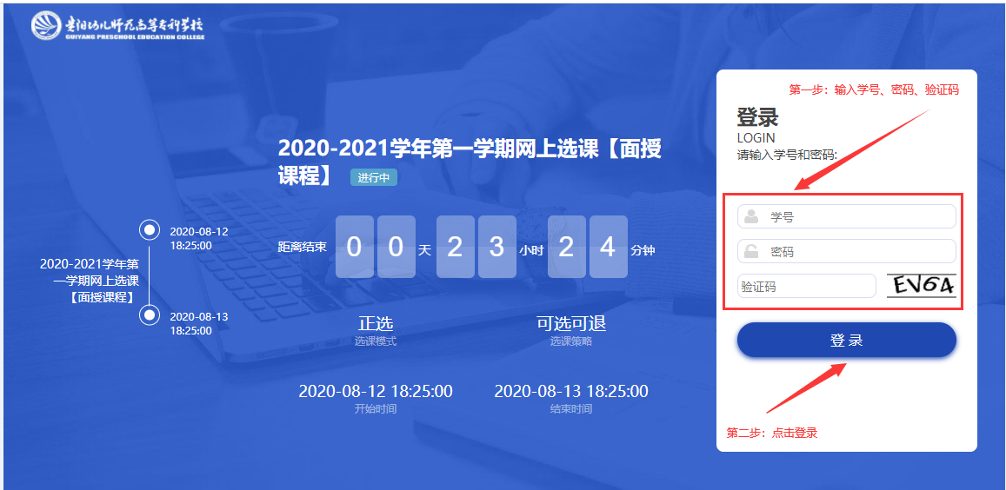
剩余时间倒计时
选课轮次名称
选课模式、策略
选课时间范围
- 登录系统后如下示例图点击「开始选课」进行选课。
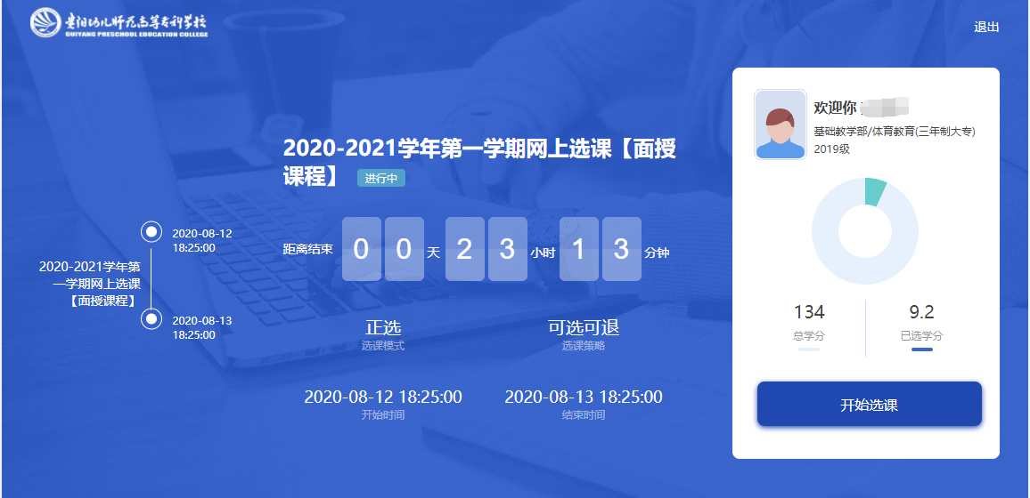
点击开始选课
3.点击公选课程展开查看可选项目信息，根据上课周次时间地点等信息进行选择。示例如下：
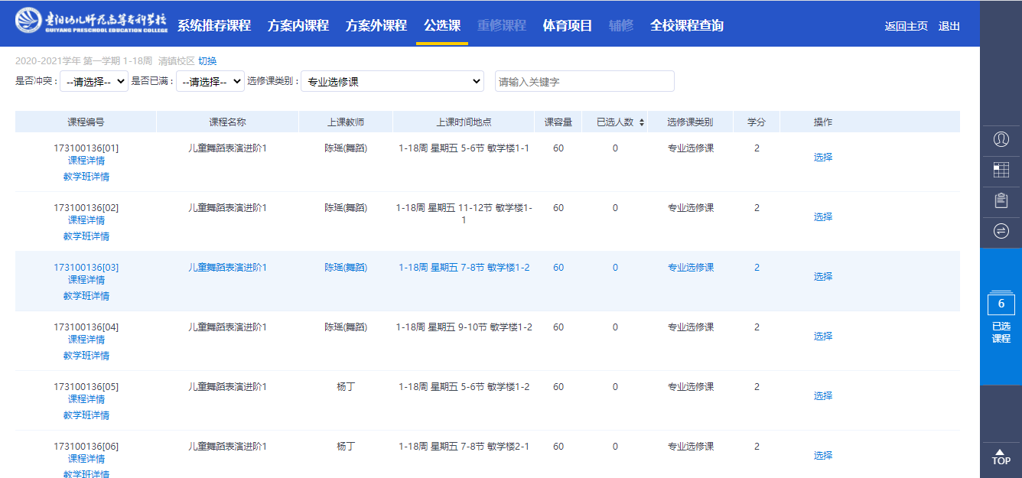
点击选择
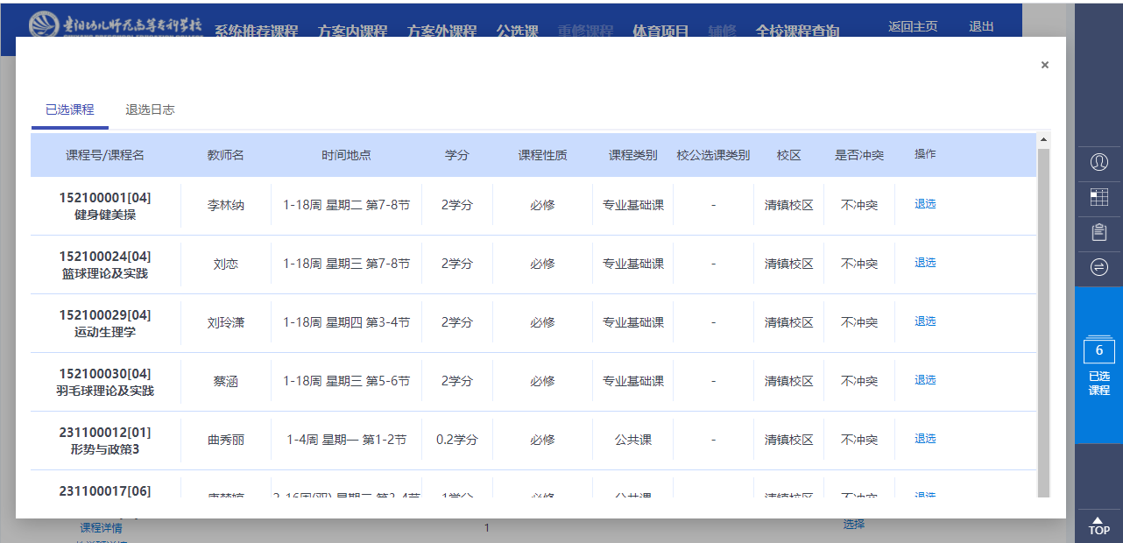
轮次切换
多个轮次时进行切换
已选课程
查看本学期已选课程的课程表
落选课程
查看课程的落选结果
个人信息
查看已选学分及课程信息

课程表在这里
查看本学期已选课程的课程表，合理安排上课时间

4.课程选择并确认完毕后退出系统即可。
点击「退出」

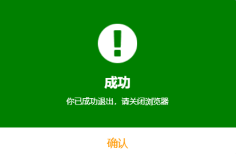
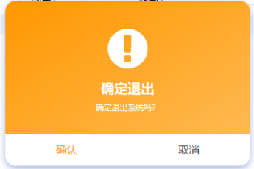
点击「确认」，关闭浏览器即可
点击「确认」

